मिति २०७५।०७।१३ गते ।
प्रेस विज्ञप्ती

मिति २०७५।०६।२३ गते ।

मिति २०७५।०६।२३ गते ।

केन्द्रीय अनुसन्धान ब्यूरो, महाराजगंज, काठमाडौं
“दण्डहिनता विरुद्ध CIB को अभियान”
“वैदेशिक रोजगार ठगी मुद्दाका फरार प्रतिबादी पक्राउ”

सीता बस्नेत समेतको जाहेरीले बादी नेपाल सरकार प्रतिबादी खगेन्द्र बहादुर पौडेल समेत भएको वैदेशिक रोजगार कसूर मुद्दामा वैदेशिक रोजगार न्यायाधिकरणको मिति २०७३।११।१७ गतेको फैसलाले जिल्ला सुनसरी इटहरी न.पा. वडा नं. ३ स्थायी वतन भई जिल्ला काठमाडौं बसुन्धारा, धापासी-९ स्थित ओस्कार इन्टरनेशनल प्रा.लि.का संचालक खगेन्द्र बहादुर पौडेललाई ३ (तीन) वर्ष कैद र रु. ३,००,०००।- (तीन लाख रुपैयाँ) जरिबाना हुने ठहर भएकोमा उक्त सजाय वेरुजु रही भागी फरार रहेका निज खगेन्द्र बहादुर पौडेललाई यस ब्यूरोको टोलिले मिति २०७५।०७।१३ गते सुनसरी जिल्लाबाट पक्राउ गरेको छ। फैसला कार्यान्वयनको लागि सुनसरी जिल्ला अदालतमा पेश गरीएका निज पक्राउ-प्रतिबादीलाई अदालतको आदेशले कैद भुक्तानको लागि कारागार कार्यालय झुम्का सुनसरी पठाईएको छ।
ओस्कार इन्टरनेशनल प्रा.लि.का संचालक खगेन्द्र बहादुर पौडेल समेतका प्रतिबादीहरुले उक्त प्रा.लि. मार्फत आकर्षक वैदेशिक रोजगारको लागि पोल्याण्डमा पठाईदिने प्रलोभन देखाई जाहेरवाला सीता बस्नेत समेतका ८५ जना सर्वसाधारण ब्यक्तिहरुबाट जम्मा रकम रु ३८,१७,१५०।– (अठ्तीस लाख सत्र हजार एक सय पचास) प्राप्त गरी जाहेरवालाहरुलाई भने बमोजिम रोजगारीमा नपठाई रकम समेत फिर्ता नगरी ठगी गरेका थिए । साथै प्रतिबादीहरुबाट पिडीत ब्यक्तिहरुलाई ठगी गरेको रकमको हर्जाना रकम सहित हुन आउने रकम रु ५७,२५,७२५।– दिलाई भराई दिने समेत फैसला भएको थियो ।
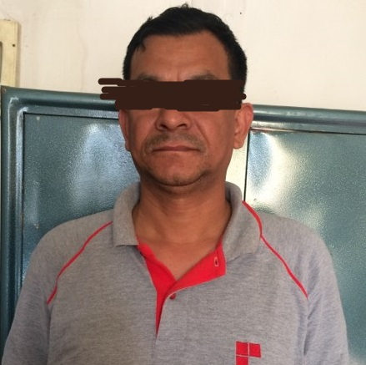
पक्राउ प्रतिबादी:-
- नाम:- खगेन्द्र बहादुर पौडेल
ठेगाना:- जिल्ला सुनसरी इटहरी न.पा. वडा नं. ३
मुद्दा:- वैदेशिक रोजगार कसूर
पक्राउ मिति:- २०७५।०७।१३
कैद :- ३ बर्ष
जरिवाना:- रु ३,००,०००।–
(थप जानकारीको लागि प्र.ना.उ. निरञ्जनदत्त भट्ट, सम्पर्क नं. ९८५१२८१५०४)

